Инструкция по работе с Личным Кабинетом ИС «Жилищный портал»

Ссылка для входа в бета версию Личного кабинета ИС «Жилищный портал» https://homeportal.kz/

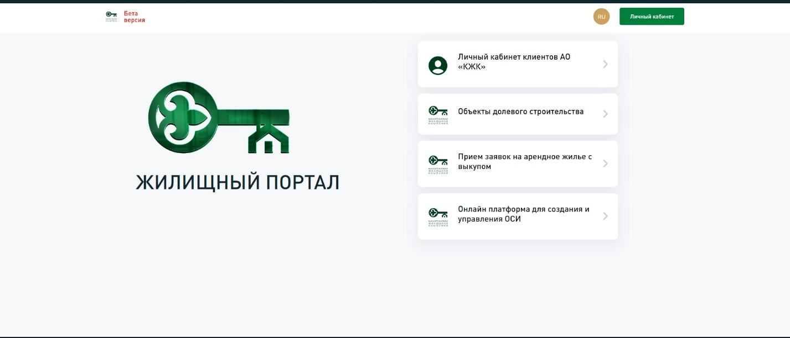
Для входа в Личный кабинет необходимо нажать на кнопку Личный кабинет клиентов АО «Казахстанская Жилищная Компания»
Вход в Личный кабинет осуществляется посредством прохождения разовой первичной авторизации на сайте.

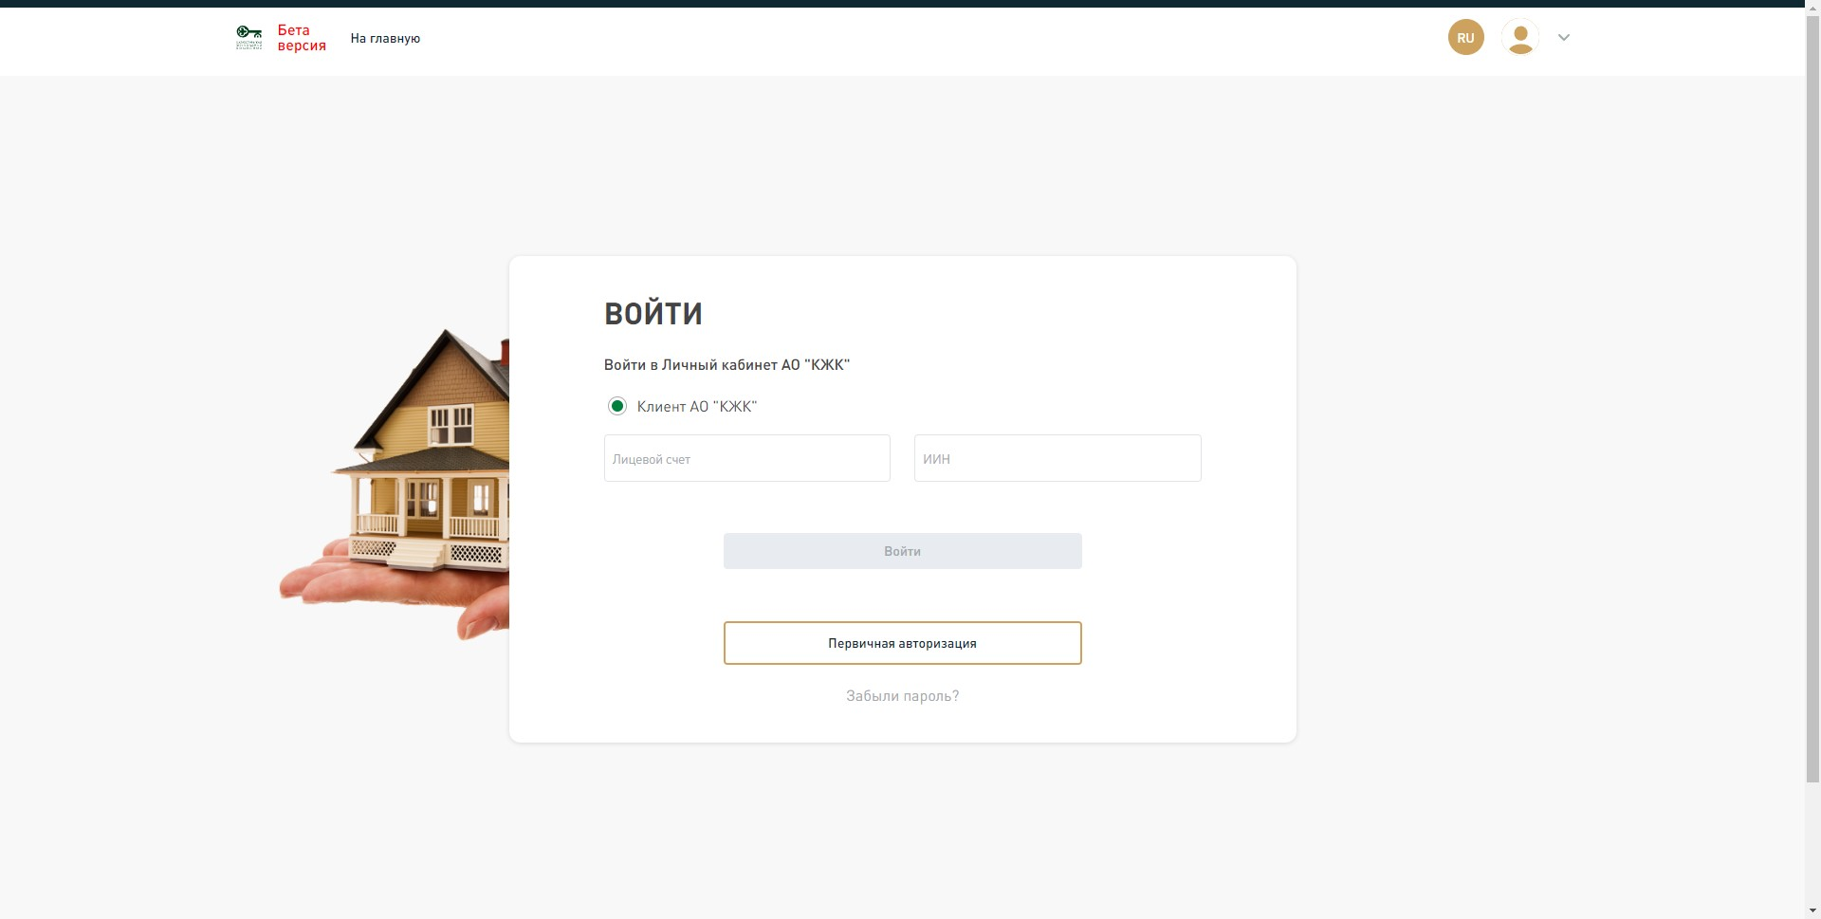
Необходимо навести мышь и нажать на кнопку «Первичная авторизация».

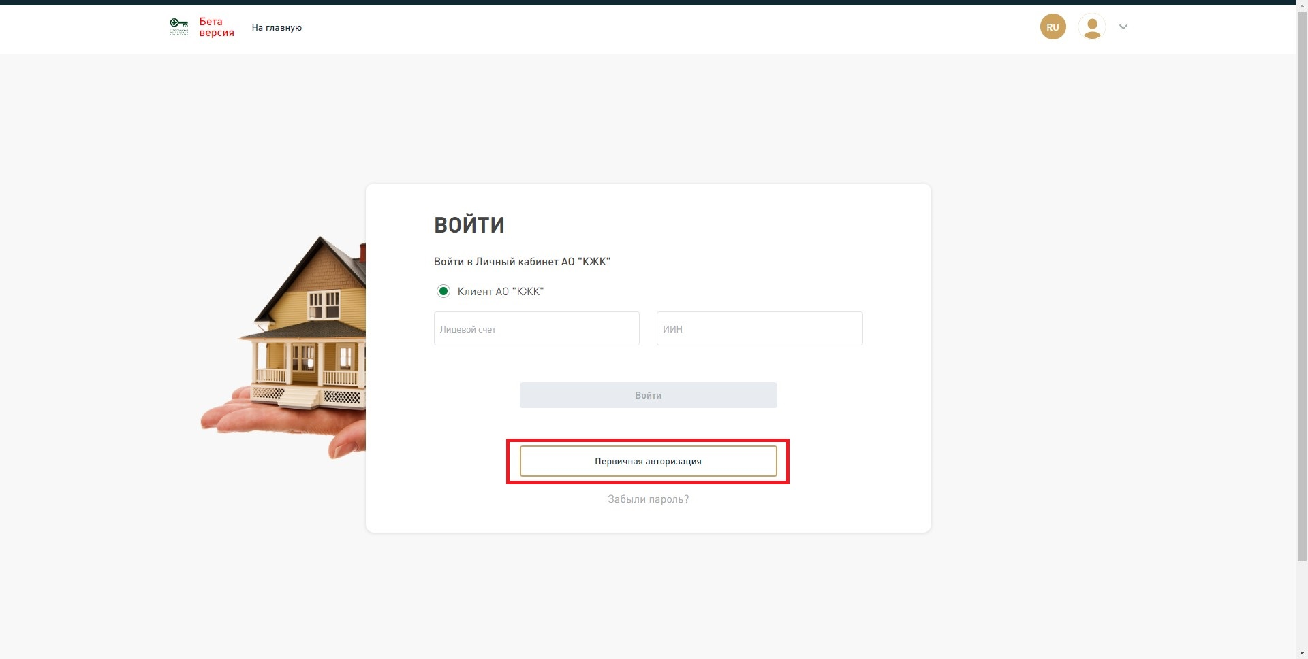
После нажатия на кнопку появится страница для заполнения данных, необходимых для прохождения первичной авторизации.

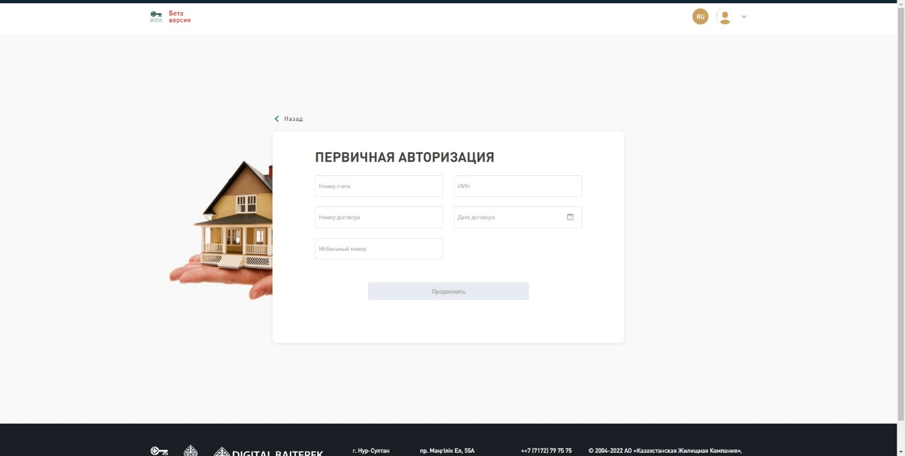
№ | Заполнение формы «Первичная авторизация»
1 | Номер счета | В данное поле необходимо ввести номер счета.
2 | Номер договора | В данное поле необходимо ввести номер договора.
3 | ИИН | В данное поле необходимо ввести ИИН.
4 | Мобильный номер | В данное поле необходимо ввести номер сотового телефона, на который будет отправлен одноразовый код подтверждения.
5 | Дата договора | В появившемся окне календаря выбрать дату заключения договора.

После заполнения формы и нажатия кнопки «Продолжить», вам будет отправлен одноразовый СМС-код подтверждения (OTP).
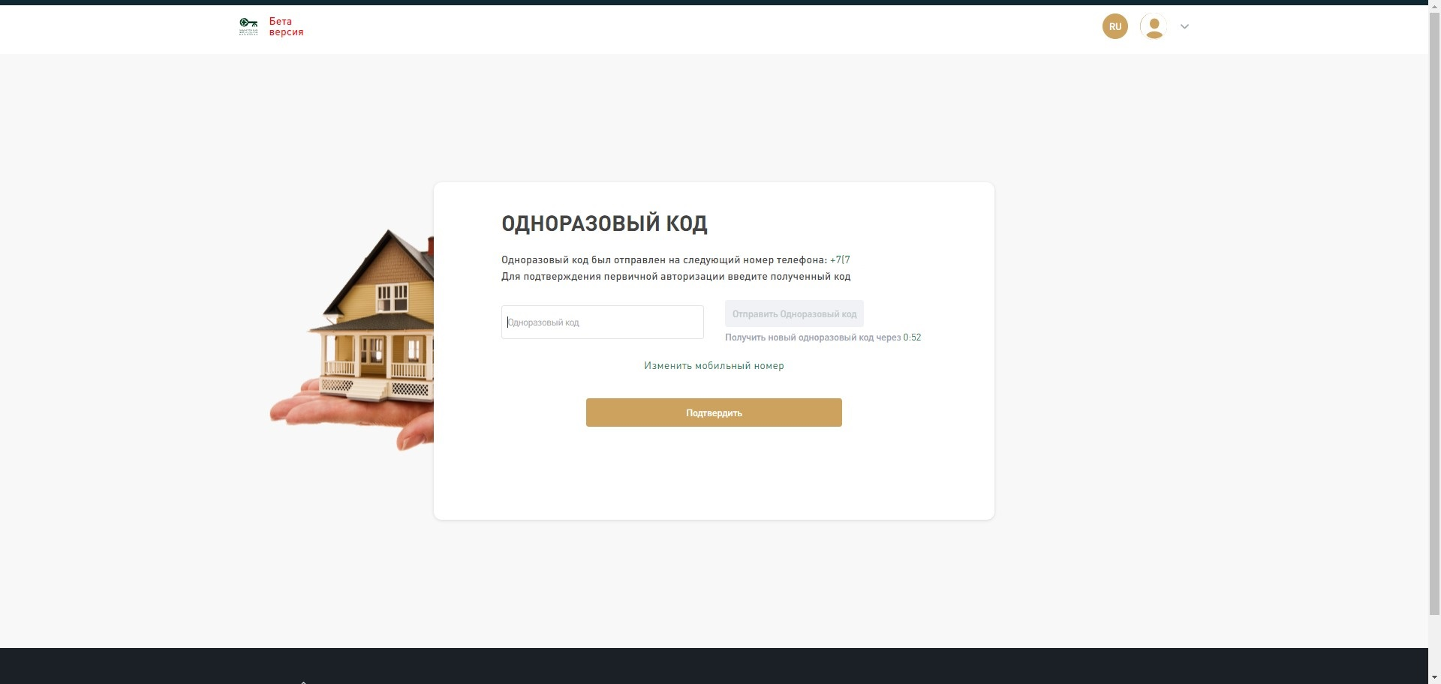
После ввода одноразового кода подтверждения и нажатия кнопки «Продолжить», откроется страница создания пароля для авторизации на сайте.
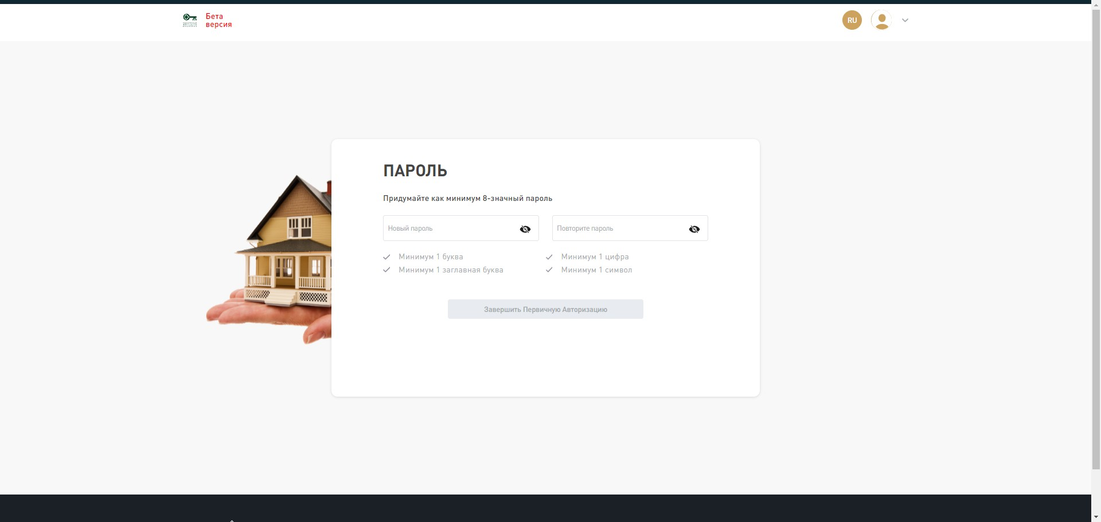
Для успешного создания пароля необходимо дважды ввести пароль, соответствующий следующим условиям, и нажать кнопку «Завершить первичную авторизацию»:

- Минимум 8 значений;
- Минимум 1 строчная буква;
- Минимум 1 заглавная буква;
- Минимум 1 цифра;
- Минимум 1 символ;
- Пароли должны совпадать.

После прохождения разовой Первичной авторизации пользователи могут входить в Личный Кабинет посредством ввода номера лицевого счета и ИИН на странице авторизации. Пользователям необходимо нажать на кнопку «Войти», после чего появится поле для ввода созданного ранее пароля.
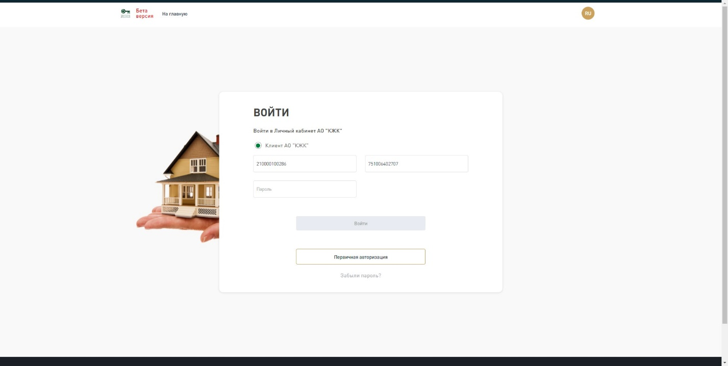
Далее необходимо повторно нажать на кнопку «Войти», либо нажать на кнопку «Enter» на клавиатуре.
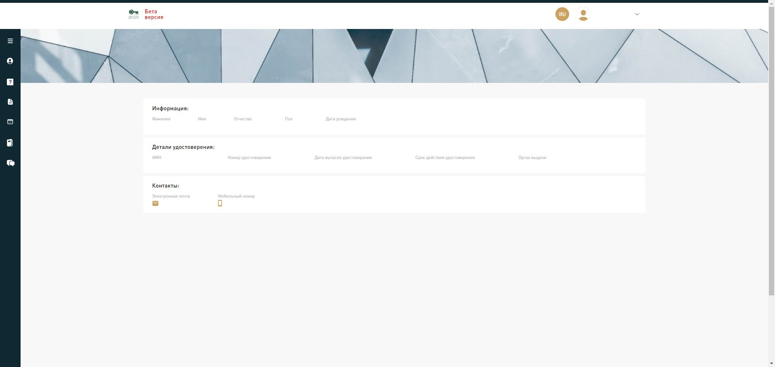
После успешного создания пароля, откроется страница «Профиль», содержащая следующие данные:

- Фамилия;
- Имя;
- Отчество;
- Пол;
- Дата рождения;
- ИИН;
- Номер удостоверения;
- Дата выпуска удостоверения;
- Срок действия удостоверения;
- Орган выдачи;
- Электронная почта;
- Мобильный номер.

В левой части экрана находится навигационное меню, которое по умолчанию скрыто. Для раскрытия меню, необходимо нажать на иконку либо на любую иконку представленную в таблице ниже.
Навигационное меню Личного кабинета
№ | Наименование | Что нажать | Описание
1 | Профиль |  | В данной странице отображены данные клиента.
2 | Часто задаваемые вопросы |  | В данной странице отображены часто задаваемые вопросы клиентов и ответы на них.
3 | Мои договора |  | В данной странице отображены данные по договору, остаток на счете, суммы задолженности и пр. информация.
4 | График платежей |  | В данной странице отображены данные по графику платежей клиента.

При нажатии на вкладку «Часто задаваемые вопросы» можно увидеть список часто задаваемых вопросов клиентов. Для просмотра ответов необходимо нажать на интересующий вас вопрос, либо на иконку . Скрыть ответ можно также нажатием на вопрос, либо на иконку .
Для удобства клиентов на данной странице над вопросами расположена форма ввода поиска вопроса по ключевым словам.
Также для удобства отображения добавлены функции переключения отображаемого количества вопросов и переключение между страницами.
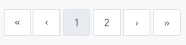

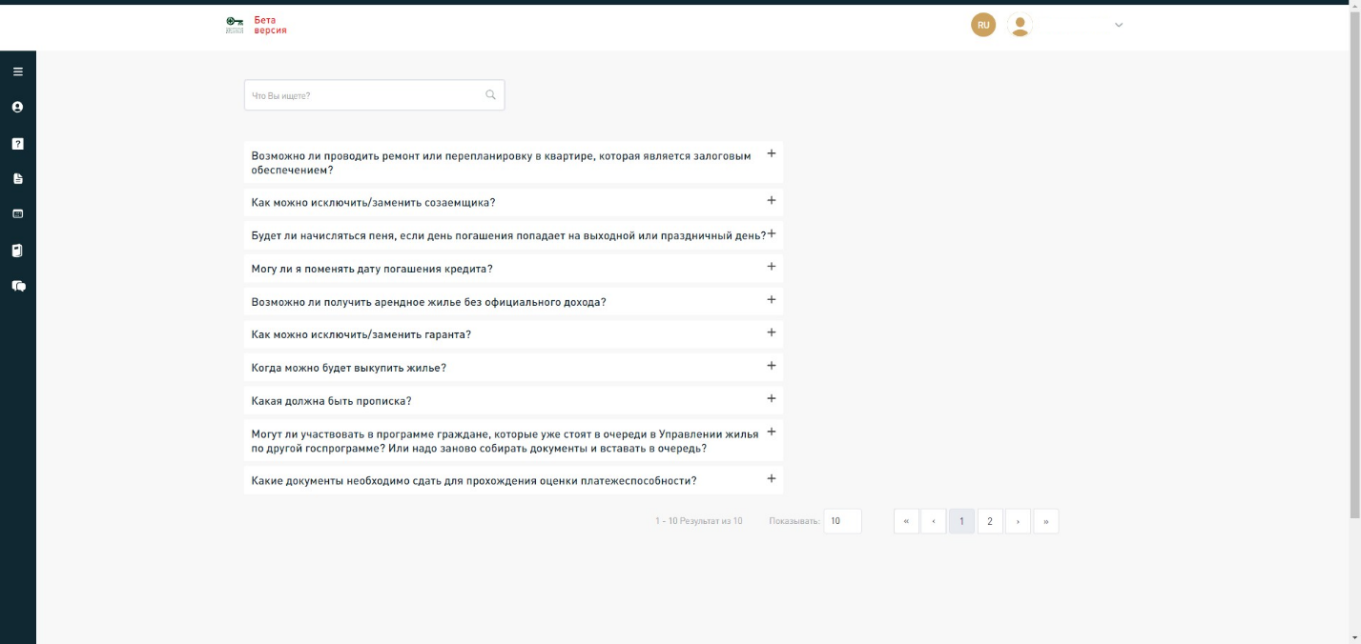
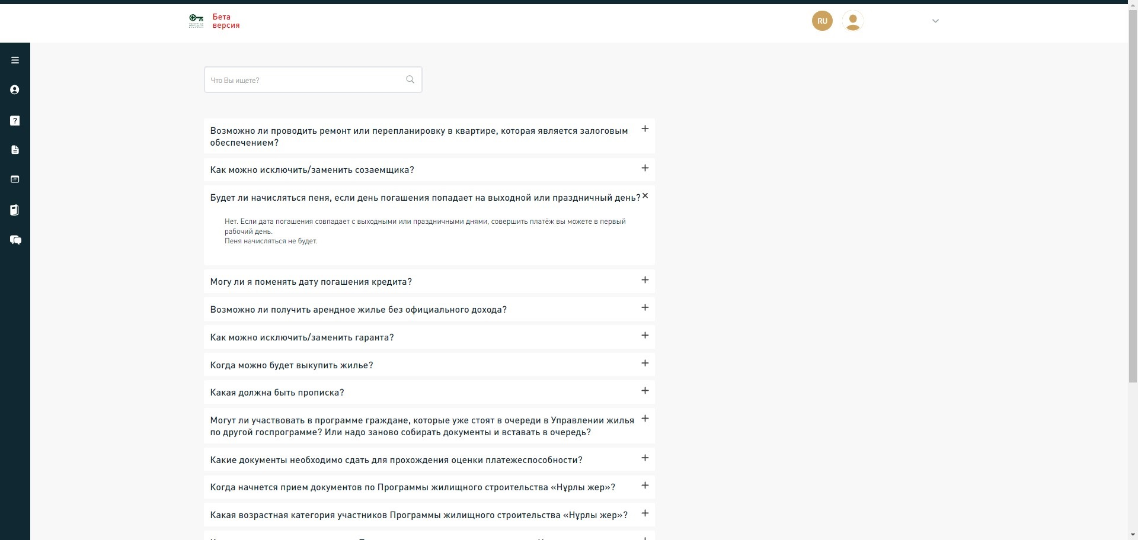

При нажатии на вкладку «Мои договора» можно увидеть следующие данные по договору клиента:

- Номер договора
- Дата заключения
- Дата завершения
- Тип залога
- Адрес
- Сумма договора
- Количество платежей, ед.
- Ежемесячный платеж
- Дата ежемесячного платежа
- Сумма внесенных платежей
- Кол-во внесенных платежей, ед.
- Остаток долга по договору
- Количество оставшихся платежей, ед.
- Остаток на счету

Информация по задолженности:

- Ежемесячным платежам
- Пеня
- Штраф
- Государственная пошлина

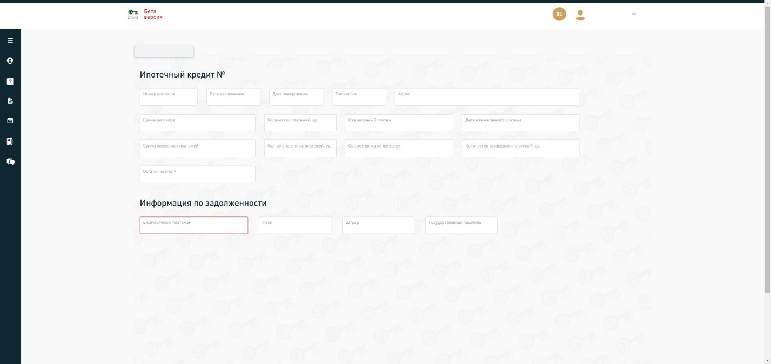
Вместе с тем, в случае наличия 2-х и более договоров у клиента, имеется возможность переключения между договорами нажатием на вкладку с названием договора.
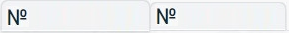
При нажатии на вкладку «График платежей» можно увидеть следующие данные по графику платежей клиента:

- Дата платежа
- Начисленный платеж
- Основной долг
- Вознаграждение
- Списание
- Статус

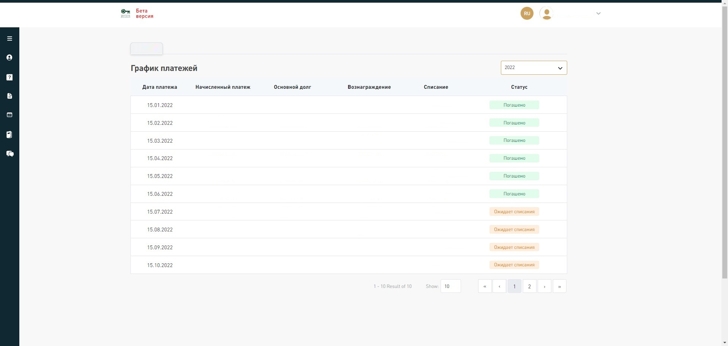
График платежей оформлен в виде таблицы с разбивкой по месяцам, согласно графику платежей, указанному в договоре клиента.
В графике платежей предусмотрено 3 индикативных статуса:
- Погашено – ежемесячный платеж успешно погашен;
- Просрочено – деньги не были внесены в положенный срок, либо внесенная сумма меньше ежемесячного платежа;
- Ожидает списания – предстоящие платежи по графику.
Важно! Дата фактического списания по договорам аренды с выкупом может быть позже даты внесения ежемесячного платежа по графику. В этой связи, до момента фактического списания, даже при своевременном внесении средств, будет отображаться статус «Ожидает списания». Например, дата внесения ежемесячного платежа – 10.07.2022 г., а дата фактического списания средств – 25.07.2022 г. При условии внесения ежемесячного платежа до 10.07.2022 г. статус «Погашено» отобразится только после 25.07.2022 г.
В данном разделе также имеется возможность переключения между договорами, в случае наличия 2 договоров у клиента.
Также, для удобства пользователей предусмотрен:
- фильтр по годам,
- возможность изменения количества отображаемых записей
- переключение между страницами.
- 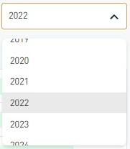
3.

